US_1.3. Японские катера.

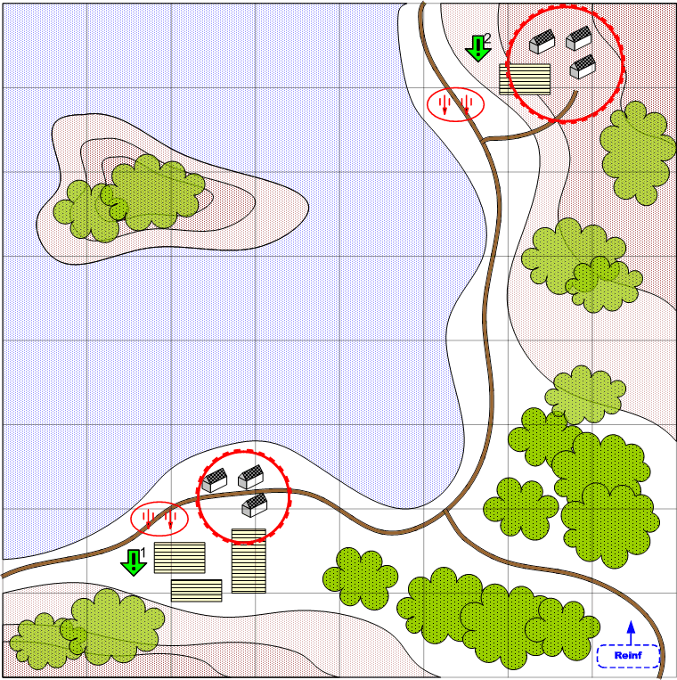

Карта 8 на 8. Тропики. Островок в море и часть материка. Ночь. Погода переменная.

Описание миссии.
Необходимо по очереди уничтожить 2 батареи зениток противника. Помогает то что мы застанем противника врасплох и он не сразу начнет оказывать сопротивление.

Стартовые войска игрока.
Пехота

Подкрепления игрока.
Пехота

Стартовые войска противника.
Пехота
Легкие танки

Подкрепления противника.
нет

Задания.
- Уничтожить или захватить зенитные батареи.

